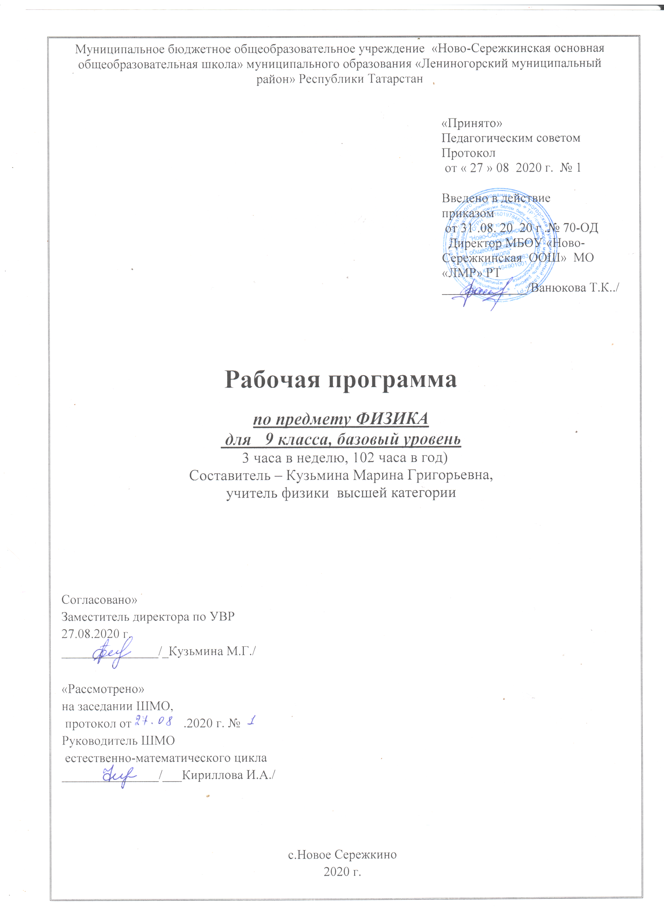

Календарно-тематическое планирование
Физика 9 кл А.В.Перышкин, Е.М.Гудник, 2019г.

№/№ | Наименования разделов/темы уроков | Кол-во часов | Планируемые сроки | Фактические сроки.
Законы взаимодействия и движения тел (34 часа)
1/1 | Вводный инструктаж по охране труда. Материальная точка. Система отчета. | 1 | 1.09
2/2 | Перемещение. Определение координаты движущегося тела. | 1 | 3.09
3/3 | Перемещение при прямолинейном равноускоренном движении. | 1 | 5.09
4/4 | Графическое представление движения. | 1 | 8.09
5/5 | Решение задач по теме «Графическое представление движения» | 1 | 10.09
6/6 | Равноускоренное движение. Ускорение. | 1 | 12.09
7/7 | Скорость прямолинейного равноускоренного движения. График скорости. | 1 | 15.09
8/8 | Перемещение при равноускоренном  движении | 1 | 17.09
9/9 | Решение задач по теме «Равноускоренное движение». | 1 | 19.09
10/10 | Относительность движения. | 1 | 22.09
11/11 | Инерциальные системы отчета. Первый закон Ньютона. | 1 | 24.09
12/12 | Второй закон Ньютона. | 1 | 26.09
13/13 | Решение задач по теме «Второй закон Ньютона». | 1 | 29.09
14/14 | Первичный инструктаж по охране труда на рабочем месте. Лабораторная работа № 1 «Исследование равноускоренного движения без начальной скорости» | 1 | 1.10
15\15 | Третий закон Ньютона. | 1 | 3.10
16\16 | Решение задач на законы Ньютона. | 1 | 6.10
17/17 | Контрольная работа №1 по теме «Прямолинейное равноускоренное движение. Законы Ньютона». | 1 | 8.10
18/18 | Анализ контрольной работы и коррекция УУД.  Свободное падение. Ускорение свободного падения. Невесомость. | 1 | 10.10
19/19 | Решение задач по теме «Свободное падение. Ускорение  свободного падения» | 1 | 13.10
20/20 | Первичный инструктаж по охране труда на рабочем месте. Лабораторная работа № 2 «Измерение ускорения свободного падения» | 1 | 15.10
21/21 | Закон Всемирного тяготения. | 1 | 17.10
22/22 | Решение задач по теме «Закон всемирного тяготения». | 1 | 20.10
23/23 | Ускорение свободного падения на Земле и других небесных телах. | 1 | 22.10
24\24 | Прямолинейное и криволинейное движение. | 1 | 24.10
25/25 | Движение тела по окружности с постоянной по модулю скоростью. | 1 | 27..10
26/26 | Искусственные спутники Земли. | 1 | 29.10
27/27 | Решение задач по теме «Движение тела по окружности с постоянной по модулю скоростью». | 1 | 31.10
28/28 | Импульс тела. Импульс силы. | 1 | 10.11
29/29 | Закон сохранения импульса тела. | 1 | 12.11
30/30 | Реактивное движение. | 1 | 14.11
31/31 | Решение задач по теме «Закон сохранения импульса» | 1 | 17.11
32/32 | Закон сохранения энергии. | 1 | 19.11
33/33 | Решение задач на закон сохранения энергии. | 1 | 21.11
34/34 | Контрольная работа №2 по теме «Законы сохранения». | 1 | 24.11
Механические колебания и волны. Звук (16 ч)28 |  |  |  |  |  | 26.11
1/35 | Анализ контрольной работы и коррекция УУД.  Колебательное движение. Свободные колебания. | 1 | 26.11
2/36 | Величины, характеризующие колебательное движение. | 1 | 28.11
3/37 | Первичный инструктаж по охране труда на рабочем месте. Лабораторная работа № 3 «Исследование зависимости периода и частоты свободных колебаний нитяного маятника от его длины» | 1 | 1..12
4/38 | Гармонические колебания. | 1 | 3..12
5/39 | Затухающие колебания. Вынужденные колебания. | 1 | 5..12
6/40 | Резонанс. | 1 | 8.12
7/41 | Распространение колебаний в среде. Волны. | 1 | 10.12
8/42 | Длина волны. Скорость распространения волн. | 1 | .12.12
9/43 | Решение задач по теме «Длина волны. Скорость распространения волн». | 1 | 15.12
10/ 44 | Источники звука. Звуковые колебания. | 1 | 17.72
11/45 | Высота, тембр и громкость звука. | 1 | 19.12
12/46 | Распространение звука. Звуковые волны. | 1 | 22.12
13/47 | Отражение звука. Звуковой резонанс. | 1 | 24.12
14/48 | Интерференция звука. | 1 | 26.12
15/49 | Решение задач по теме «Механические колебания и волны» | 1 | 12.01
16/50 | Контрольная работа №3 по теме «Механические колебания и волны» | 1 | 14.01
Электромагнитное поле (26 ч)
1/51 | Анализ контрольной работы и коррекция УУД. Магнитное поле. | 1 | 16.01
2/52 | Направление тока и направление линий его магнитного поля. | 1 | 19.01
3/53 | Обнаружение магнитного поля по его действию на электрический ток. Правило левой руки. | 1 | 21.01
4/54 | Решение задач на применение правил левой и правой руки. | 1 | 23..01
5/55 | Магнитная индукция | 1 | 26.01
6/56 | Магнитный поток. | 1 | 28.01
7/57 | Явление электромагнитной индукции | 1 | 30.01
8/58 | Первичный инструктаж по охране труда на рабочем месте. Лабораторная работа № 4 «Изучение явления электромагнитной индукции» | 1 | 2.02
9/59 | Направление индукционного тока. Правило Ленца. | 1 | 4.02
10/60 | Явление самоиндукции | 1 | 6.02
11/61 | Получение и передача переменного электрического тока. Трансформатор. | 1 | 9.02
12/62 | Решение задач по теме «Трансформатор» | 1 | 11.02
13/63 | Электромагнитное поле. Электромагнитные волны. | 1 | 13.02
14/64 | Колебательный контур. Получение электромагнитных колебаний. | 1 | 16.02
15/65 | Принципы радиосвязи и телевидения. | 1 | 18.02
16/66 | Электромагнитная природа света. Интерференция света. | 1 | 20.02
17/67 | Преломление света. Физический смысл показателя преломления. | 1 | 23.02
18/68 | Решение задач по теме «Преломление света». | 1 | 25.02
19/69 | Дисперсия света. Цвета тел. Спектрограф. | 1 | 27..02
20/70 | Типы спектров. Спектральный анализ. | 1 | 2.03
21/71 | Поглощение и испускание света атомами. Происхождение линейчатых спектров. | 1 | 4.03
22/72 | Первичный инструктаж по охране труда на рабочем месте. Лабораторная работа № 5 «Наблюдение сплошного и линейчатого спектров» | 1 | 6.03
23/73 | Решение задач по теме «Электромагнитное поле». | 1 | 9.03
24/74 | Решение задач по теме «Электромагнитное поле». | 1 | 11.03
25/75 | Обобщение и систематизация знаний по теме «Электромагнитное поле» | 1 | 13.03
26/76 | Контрольная работа №4 по теме «Электромагнитное поле» | 1 | 16.03
Строение атома и атомного ядра (19 ч)
1/77 | Анализ контрольной работы и коррекция УУД. Радиоактивность. Модели атомов. | 1 | 18.03
2/78 | Радиоактивные превращения атомных ядер. | 1 | 20.03
3/79 | Решение задач по теме «Радиоактивные превращения атомных ядер». | 1 | 1.04
4/80 | Экспериментальные методы исследования частиц. | 1 | 3.04
5/81 | Открытие протона и нейтрона. | 1 | 6.04
6/82 | Состав атомного ядра. Ядерные силы. | 1 | 8.04
7/83 | Энергия связи. Дефект масс. | 1 | 10.04
8/84 | Решение задач по теме «Энергия связи. Дефект масс». | 1 | 13.04
9/85 | Деление ядер урана. Цепная реакция. | 1 | 15.04
10/86 | Ядерный реактор. Преобразование внутренней энергии атомных ядер в электрическую энергию. | 1 | 17.04
11/87 | Атомная энергетика. | 1 | 20.04
12/88 | Биологическое действие радиации. Закон радиоактивного распада. | 1 | 22.04
13/89 | Решение задач по теме «Закон радиоактивного распада» | 1 | 24.04
14/90 | Термоядерная реакция. | 1 | 27.04
15/91 | Первичный инструктаж по охране труда на рабочем месте. Лабораторная работа № 6 «Измерение естественного радиационного фона дозиметром» | 1 | 29.04
16/92 | Первичный инструктаж по охране труда на рабочем месте. Лабораторная работа № 7 «Изучение деления ядра урана по фотографиям готовых треков» | 1 | 1.05
17/93 | Решение задач по теме «термоядерные реакции» | 1 | 4.05
18/94 | Первичный инструктаж по охране труда на рабочем месте. Лабораторная работа № 8 «Изучение треков заряженных частиц по готовым фотографиям» | 1 | 6.05
19/95 | Контрольная работа №5 по теме «Строение атома и атомного ядра» | 1 | 8.05
Строение и эволюция Вселенной (7 ч)
1/96 | Анализ контрольной работы и коррекция УУД. Состав, строение и происхождение Солнечной системы. | 1 | .05
2\97 | Большие планеты Солнечной системы. | 1 | 11.05
3/98 | Малые тела Солнечной системы. | 1 | 13.05
4/99 | Строение, излучения и эволюция Солнца и звезд. | 1 | 15.05
5/100 | Строение и эволюция Вселенной. | 1 | 18.05
6/101 | Итоговая контрольная работа | 1 | 20.05
7/102 | Анализ контрольной работы и коррекция УУД. Обобщение и систематизация знаний за курс физики 7-9 классов. | 1 | 22.05

